ผลการปฏิบัติงานประจำเดือนพฤศจิกายน
ประจำปีงบประมาณ พ.ศ. 2568
สถานีตำรวจภูธรเกาะพะงัน

1. งานสืบสวน
29 พฤศจิกายน 2567
เจ้าหน้าที่ ตม.จว.สุราษฎร์ธานี ภายใต้การอำนวยการสั่งการของ พล.ต.ต.ทรงโปรด สิริสุขะ ผบก.ตม.6, พ.ต.อ.กันตวัฒน์ พงษ์สถาบดี รอง ผบก.ตม.6, พ.ต.อ.นฤวัต พุทธวิโร ผกก.ตม.จว.สุราษฎร์ธานี, พ.ต.ท.วัสส์ธนภูมิ กุลจิตติชุติพร รอง ผกก.ตม.จว.สุราษฎร์ธานี นำโดย พ.ต.ท.หญิง สงวนทรัพย์ ลาภสนอง สว.ตม.จว.สุราษฎร์ธานี, ร.ต.อ.สิริวัฒน์ สมหวัง รอง สว.ตม.จว.สุราษฎร์ธานี, ด.ต.สุดรัก อวยศิลป์, ด.ต.หญิง ทัสมา ทองสุทธิ์, ส.ต.ท.หญิง ธันยพร เวนสคูนัส และ ส.ต.ท.กสิณ วิภาดาพิสุทธิ์ ผบ.หมู่ ตม.จว.สุราษฎร์ธานี เจ้าหน้าที่ตำรวจ สภ.เกาะพะงัน
ภายใต้การอำนวยการสั่งการของ พ.ต.อ.ปัญญา นิรัติมานนท์ ผกก.สภ.เกาะพะงัน, พ.ต.ท.เศรษฐกาญจน์ ชวลิต รอง ผกก.สส.สภ.เกาะพะงัน นำโดย พ.ต.ต.เกียรติศักดิ์ ปานเนียม สว.สส.สภ.เกาะพะงัน, ร.ต.อ.ผดุง ศรีชู รอง สว.สส.สภ.เกาะพะงัน, ส.ต.อ.ณฤพล ชูเนือง, ส.ต.ท.อภิวัฒน์ รักบำรุง และ ส.ต.ท.กฤติพงศ์ วีระชาญชัย ผบ.หมู่(ป.)สภ.เกาะพะงัน(ช่วยงานสืบสวน) เจ้าหน้าที่ตำรวจ ส.ทท.5 กก.2 บก.ทท.3
ภายใต้การอำนวยการสั่งการของ พ.ต.อ.พิสิษฐ์ สวัสดิ์ถาวร ผกก.2 บก.ทท.3, พ.ต.ท.บรรณพงศ์ เก่งเรียน รอง ผกก.2 บก.ทท.3, พ.ต.ท.วินิจ บุญชิต สว.ส.ทท.5 กก.2 บก.ทท.3 นำโดย ด.ต.สายัณ สุทธิมาศ และ จ.ส.ต.จอมธนา ทองด้วง ผบ.หมู่ ส.ทท.5 กก.2 บก.ทท.3
ได้ร่วมกันจับกุมตัว นางไวเซนอู (Mrs.Wai San Nu) อายุ 34 ปี สัญชาติ เมียนมา หมายเลขหนังสือเดินทาง CC7079146
โดยกล่าวหาว่า “เป็นคนต่างด้าวเข้ามาในราชอาณาจักรเป็นการชั่วคราว ได้รับอนุญาตให้ทำงานโดยไม่แจ้งให้นายทะเบียนทราบถึงผู้เป็นนายจ้าง สถานที่ทำงานของนายจ้าง และลักษณะงานหลักที่ทำ ภายในสิบห้าวันนับแต่วันที่เข้าทำงาน”
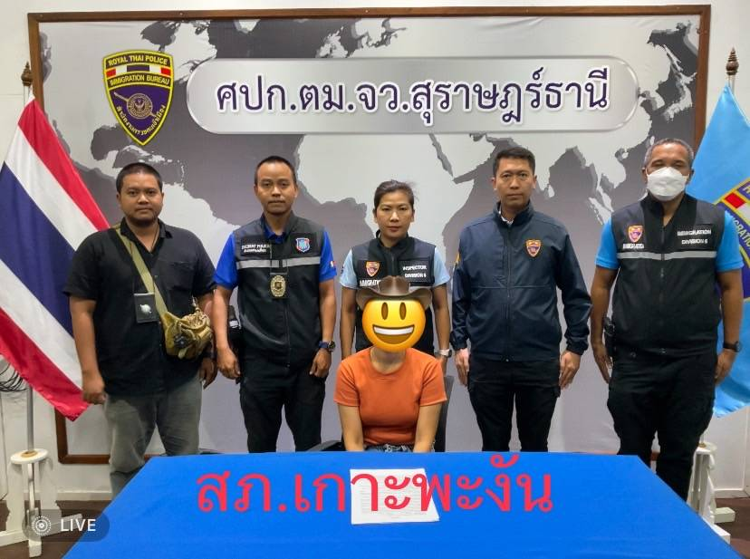

2. งานสอบสวน
วันที่ 29 พฤศจิกายน 2567
ภายใต้การอำนวยการของพ.ต.อ.ปัญญา นิรัติมานนท์ ผกก.สภ.เกาะพะงัน
ได้สั่งการ พ.ต.ท.สมศักดิ์ หนูรอด รอง ผกก (สอบสวน)ฯ, พ.ต.ท.ชัยยุทธ์ คงแก้ว รอง ผกก.ป.สภ.เกาะพะงัน
พ.ต.ท.เศรษฐกาญจน์ เชาวลิต รอง ผกก.สส.สภ.เกาะพะงัน พร้อมข้าราชการในสังกัด สภ.เกาะพะงัน ,ตร.ทท.3,ตม.จว.สุราษฎร์ธานี , ปลัดอำเภอเกาะพะงัน
กำหนดประชุมติดตามบุคคลสูญหาย กรณี Mr.daniel joao da costa ferreira dos santos สัญชาติ โปรตุเกส ในพื้นที่ ต.เกาะพะงัน อ.เกาะพะงัน จ.สุราษฎร์ธานี พร้อมร่วมบูรณาการหน่วยงานที่เกี่ยวข้องในพื้นทีี เพื่อร่วมกันติดตามบุคคลสูญหาย

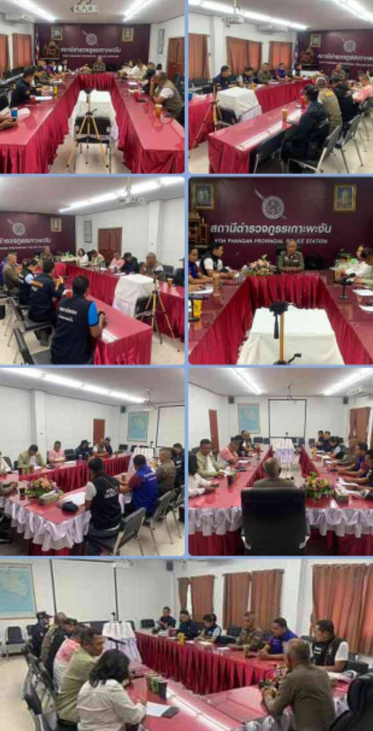

3. งานป้องกันปราบปราบ
วันที่ 17 พฤศจิกายน 2567
ภายใต้การอำนวยการ
พ.ต.อ.ปัญญา นิรัติมานนท์ผกก.สภ.เกาะพะงัน, พ.ต.ท.ชัยยุทธ์ คงแก้ว รอง ผกก.ป.สภ.เกาะพะงัน พ.ต.ท.ชัยยัน ชูแก้ว สวป.สภ.เกาะพะงัน ได้สั่งการให้
ร.ต.อ.ชนะ เกื้อหลง รอง สว.จร. สภ.เกาะพะงัน พร้อมพวกรวม 3 นาย ปฏิบัติหน้าที่สายตรวจรถยนต์ (20) ว.4
- ห้างสรรพสินค้าบิ๊กซี
- ห้างสรรพสินค้าแมคโคร
- ห้างสรรพสินค้าโลตัส

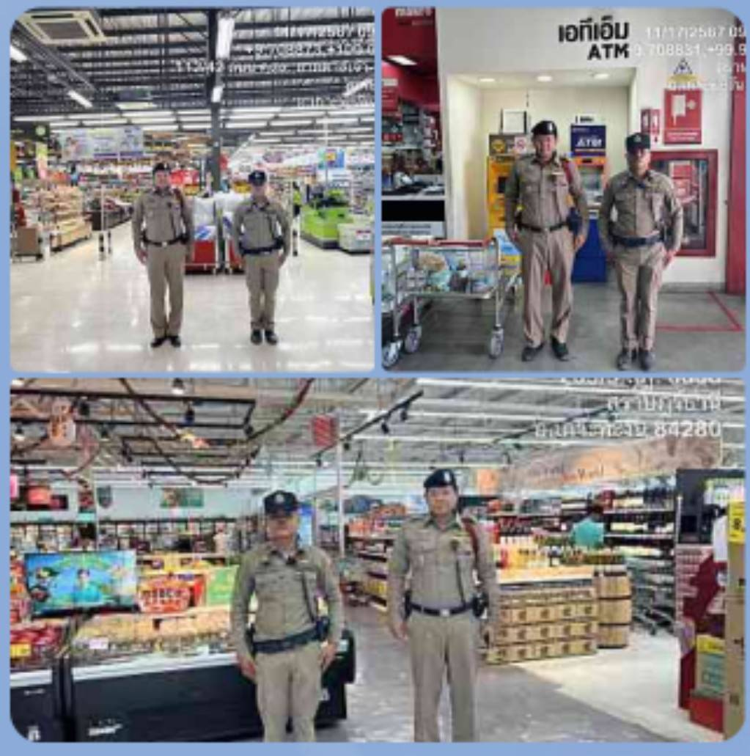

วันที่ 17 พฤศจิกายน 2567
ภายใต้การอำนวยการ พ.ต.อ.ปัญญา นิรัติมานนท์ผกก.สภ.เกาะพะงัน, พ.ต.ท.ชัยยุทธ์ คงแก้ว
รอง ผกก.ป.สภ.เกาะพะงัน, พ.ต.ท.ชัยยัน ชูแก้ว สวป.สภ.เกาะพะงัน
ได้สั่งการให้
ร.ต.อ.ชนะ เกื้อหลง รอง สว.จร. สภ.เกาะพะงัน พร้อมพวกรวม 3 นาย ปฏิบัติหน้าที่
สายตรวจรถยนต์ (20)ว.4 เหตุสามีเมาอาละวาดทำร้ายภรรยา พะงัน20ตรวจสอบแล้ว พบสามีนอนหลับอยู่บริเวณหน้าบ้าน จึงได้สอบถามภรรยา ทราบว่า เมื่อคืนสามีได้ทำร้ายร่างกายตน วันนี้ตนจึงกลัวไม่กล้าออกจากบ้าน และตนประสงค์จะแจ้งความ
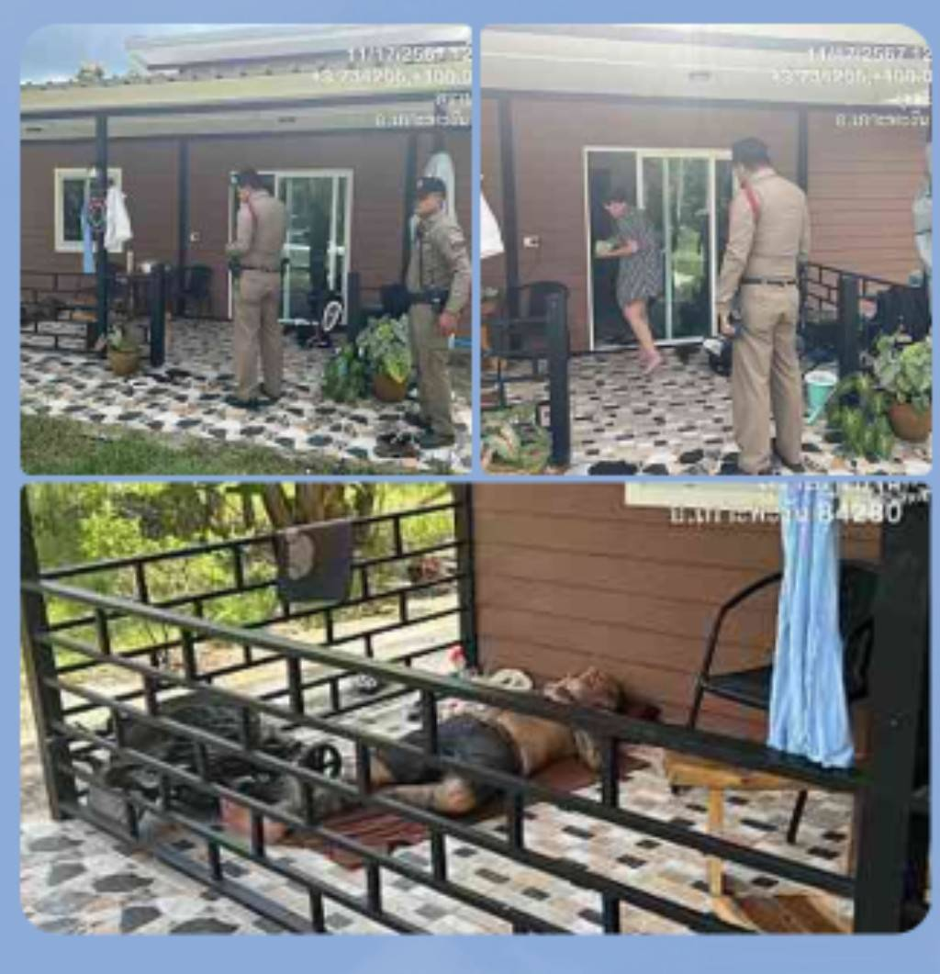

4. งานจราจร
วันที่ 17 พฤศจิกายน 2567
ภายใต้การอำนวยการของ
พ.ต.อ.ปัญญา นิรัติมานนท์ ผกก.สภ.เกาะพะงัน, พ.ต.ท.ชัยยุทธ์ คงแก้ว รอง ผกก.ป.สภ.เกาะพะงัน
พ.ต.ท.ชัยยัน ชูเเก้ว สวป.สภ.เกาะพะงัน ได้สั่งการให้
ด.ต.พงศ์ศักดิ์ แสงขำ ผบ.หมู่ (จร.) สภ.เกาะพะงัน ปฏิบัติหน้าที่สายตรวจจราจร ว.4 อำนวยความสะดวกด้านการจราจร กวดขันวินัยจราจร และ ว่ากล่าวตักเตือนนักท่องเที่ยวจอดรถ ผิดกฎจราจร
- ธนาคารกรุงไทย
- ธนาคารกรุงเทพ
- หน้าตลาดพันทิพย์
- แยกธนาคารกสิกร
- ตลาด สท. ต.เกาะพะงัน อ.เกาะพะงัน จ.สุราษฎร์ธานี

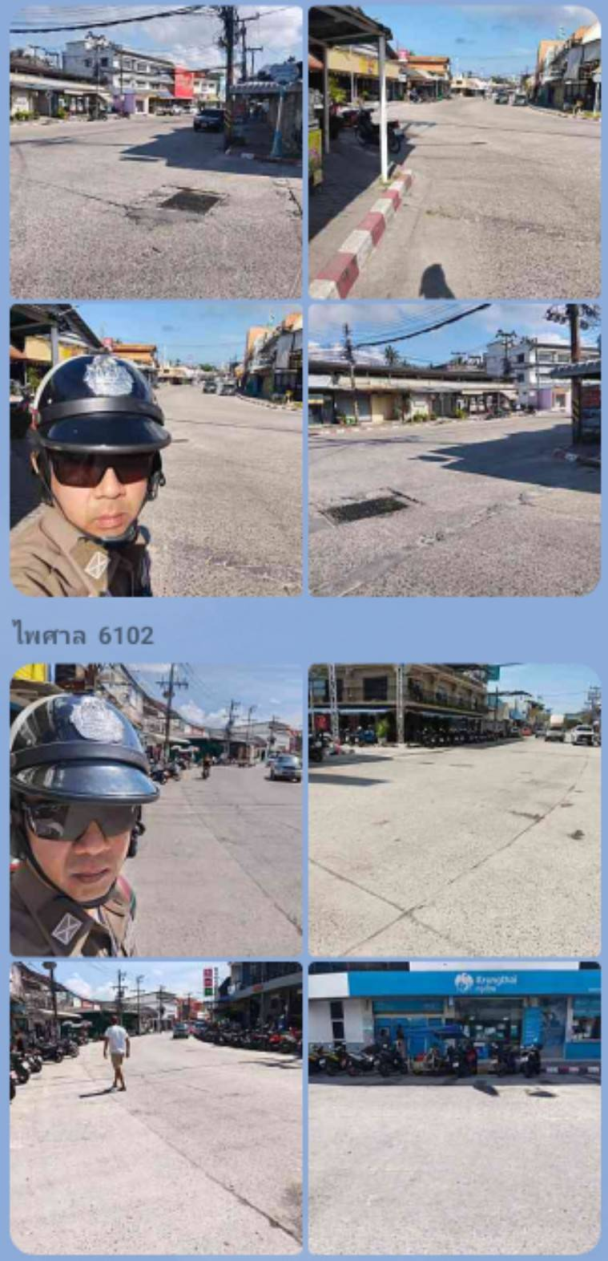

วันที่ 27 พฤศจิกายน 2567
ภายใต้การอำนวยการของ
พ.ต.อ.ปัญญา นิรัติมานนท์ ผกก.สภ.เกาะพะงัน, พ.ต.ท.ชัยยุทธ์ คงแก้ว รอง ผกก ป. สภ.เกาะพะงัน
พ.ต.ท.ชัยยัน ชูแก้ว สวป.สภ.เกาะพะงัน ได้สั่งการให้
ด.ต.ไพศาล มะโนธรรม ผบ.หมู่ (ป)สภ เกาะพะงัน ว.4 ว.20 รถ จยย.มีลักษณะแต่งซิ่งท่อเสียงดังอื้ออึง บริเวณบนถนนบ้านในสวน ม.2 ต.เกาะพะงัน อ.เกาะพะงัน จ.สุราษฎร์ธานี

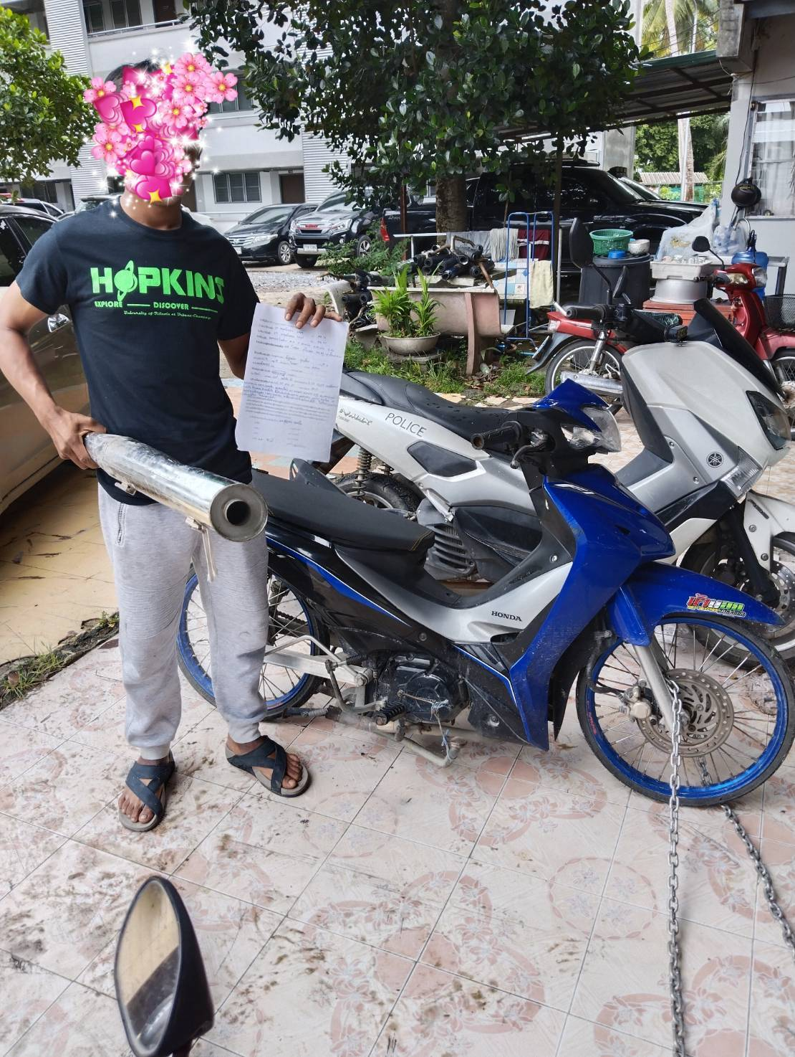

5. งานอำนวยการ
วันนี้ 19 พฤศจิกายน 2567
พ.ต.อ.ปัญญา นิรัติมานนท์ ผกก.สภ.เกาะพะงัน มอบหมาย,พ.ต.ท.ชัยยุทธ์ คงแก้ว รอง ผกก.ป.
พ.ต.ท.ชัยยัน ชูแก้ว สวปฯ
เรียกแถวข้าราชการตำรวจในสังกัดเคารพธงชาติกล่าวบทปลงใจ คำปฎิญาณ,อุดมคติตำรวจ,วิสัยทัศน์ ผบ.ตร.วิสัยทัศน์ ตร. พร้อมชี้แจงภารกิจ ตรวจสอบความพร้อมก่อนออกปฏิบัติหน้าที่ และตรวจสอบทรงผม เครื่องแต่งกายให้ถูกต้องตามระเบียบ

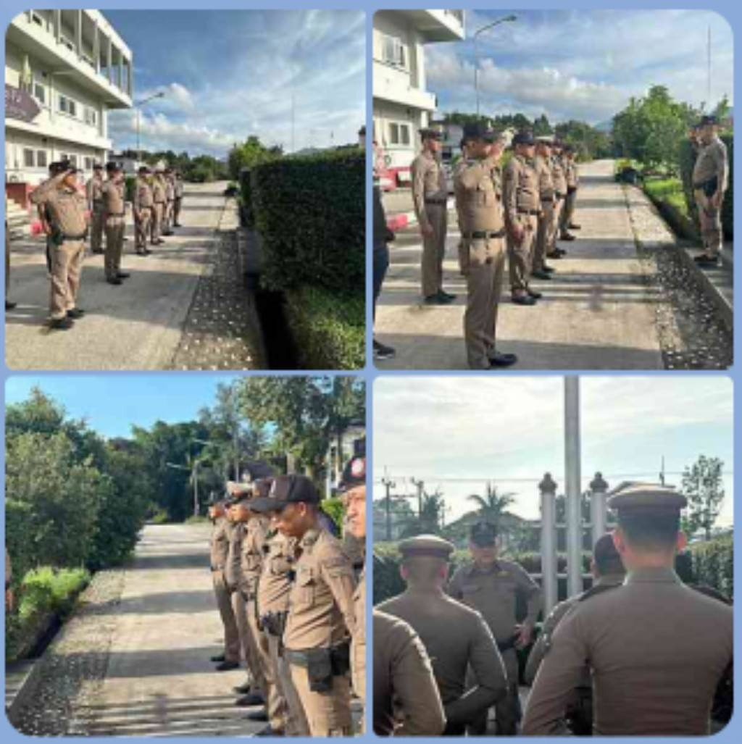

(ตัวอย่าง) ผลการปฏิบัติงานของแต่ละสายงาน
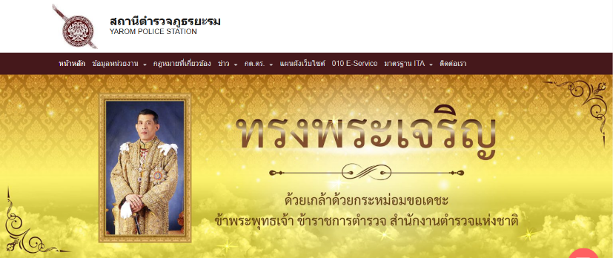
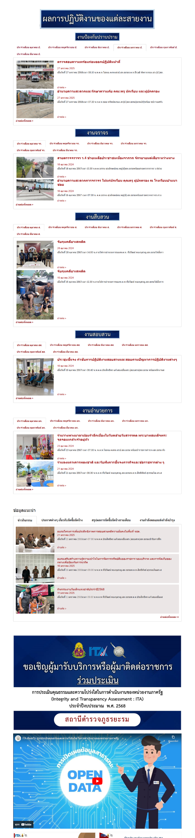
รายละเอียดข้อมูลที่เผยแพร่ในข้อ O7 ให้แสดงไว้บนหน้าแรกของเว็บไซต์หลักของหน่วยงานหรือสามารถเชื่อมโยงข้อมูลจากหน้าแรกของเว็บไซต์หลักของหน่วยงานได้

